江苏省宿迁市2020年中考数学试卷
阅卷人 |  | 一、选择题
得分 |  | 一、选择题
1．2的绝对值是（ ）
A． ﹣2 B．$\frac{1}{2}$ C．2 D．±2
2．下列运算正确的是（ ）
A．m²•m³=m⁶ B．m⁸÷m⁴=m² C．3m+2n=5mn D．（m³）²=m⁶
3．已知一组数据5，4，4，6，则这组数据的众数是（ ）
A．4 B．5 C．6 D．8
4．如图，直线a，b被直线c所截，a∥b，∠1＝50°，则∠2的度数为（ ）
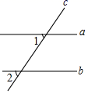
A．40° B．50° C．130° D．150°
5．若a＞b，则下列等式一定成立的是（ ）
A．a＞b+2 B．a+1＞b+1 C．﹣a＞﹣b D．|a|＞|b|
6．将二次函数y=(x﹣1)²+2的图象向上平移3个单位长度，得到的拋物线相应的函数表达式为（ ）
A．y=(x+2)²﹣2 B．y=(x﹣4)²+2
C．y=(x﹣1)²﹣1 D．y=(x﹣1)²+5
7．在△ABC中，AB=1，BC= $\sqrt{5}$ ，下列选项中，可以作为AC长度的是（ ）
A．2 B．4 C．5 D．6
8．如图，在平面直角坐标系中，Q是直线y=﹣ $\frac{1}{2}$ x+2上的一个动点，将Q绕点P(1，0)顺时针旋转90°，得到点 $Q^{′}$ ，连接 $OQ^{′}$ ，则 $OQ^{′}$ 的最小值为（ ）
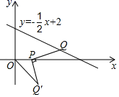
A．$\frac{4\sqrt{5}}{5}$ B．$\sqrt{5}$ C．$\frac{5\sqrt{2}}{3}$ D．$\frac{6\sqrt{5}}{5}$
阅卷人 |  | 二、填空题
得分 |  | 二、填空题
9．分解因式：a²+a＝ .
10．若代数式 $\frac{1}{x−1}$ 有意义，则实数x的取值范围是 .
11．2020年6月30日，北斗全球导航系统最后一颗组网卫星成功定点在距离地球36000千米的地球同步轨道上，请将36000用科学记数法表示为 .
12．不等式组 $\left\{\begin{aligned}x>1 \\ x+2>0\end{aligned}\right.$ 的解集是 .
13．用半径为4，圆心角为90°的扇形纸片围成一个圆锥的侧面，则这个圆锥的底面圆半径为 .
14．已知一次函数y＝2x﹣1的图象经过A（x₁，1），B（x₂，3）两点，则x₁ x₂（填“＞”“＜”或“＝”）.
15．如图，在△ABC中，AB=AC，∠BAC的平分线AD交BC于点D，E为AB的中点，若BC=12，AD=8，则DE的长为 .
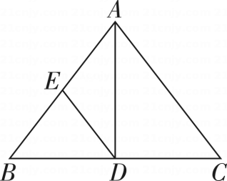
16．已知a+b=3，a²+b²=5，则ab的值是
17．如图，点A在反比例函数y＝ $\frac{k}{x}$ （x＞0）的图象上，点B在x轴负半轴上，直线AB交y轴于点C，若 $\frac{AC}{BC}$ ＝ $\frac{1}{2}$ ，△AOB的面积为6，则k的值为 .
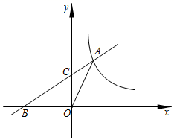
18．如图，在矩形ABCD中，AB=1，AD= $\sqrt{3}$ ，P为AD上一个动点，连接BP，线段BA与线段BQ关于BP所在的直线对称，连接PQ，当点P从点A运动到点D时，线段PQ在平面内扫过的面积为 .
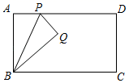
阅卷人 |  | 三、解答题
得分 |  | 三、解答题
19．计算：(﹣2)⁰+( $\frac{1}{3}$ )^{﹣1}﹣ $\sqrt{9}$ .
20．先化简，再求值： $\frac{x−2}{x}$ ÷（x﹣ $\frac{4}{x}$ ），其中x＝ $\sqrt{2}$ ﹣2.
21．某校计划成立下列学生社团.
社团名称 | 文学社 | 动漫创作社 | 合唱团 | 生物实验小组 | 英语俱乐部
社团代号 | A | B | C | D | E
为了解该校学生对上述社团的喜爱情况，学校从全体学生中随机抽取部分学生进行问卷调查（每名学生必需选一个且只能选一个学生社团）.根据统计数据，绘制了如图条形统计图和扇形统计图（部分信息未给出）.
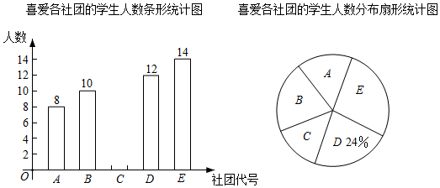
（1）该校此次共抽查了 名学生；
（2）请补全条形统计图（画图后标注相应的数据）；
（3）若该校共有1000名学生，请根据此次调查结果，试估计该校有多少名学生喜爱英语俱乐部？
22．如图，在正方形ABCD中，点E，F在AC上，且AF=CE.求证：四边形BEDF是菱形.
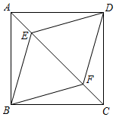
23．将4张印有“梅”“兰”“竹”“菊”字样的卡片（卡片的形状、大小、质地都相同）放在一个不透明的盒子中，将卡片搅匀.
（1）从盒子中任意取出1张卡片，恰好取出印有“兰”字的卡片的概率为 .
（2）先从盒子中任意取出1张卡片，记录后放回并搅匀，再从中任意取出1张卡片，求取出的两张卡片中，至少有1张印有“兰”字的概率（请用画树状图或列表等方法求解）.
24．如图，在一笔直的海岸线上有A，B两个观测站，A在B的正西方向，AB=2km，从观测站A测得船C在北偏东45°的方向，从观测站B测得船C在北偏西30°的方向.求船C离观测站A的距离.
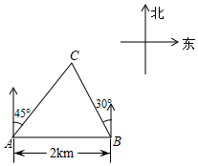
25．如图，在△ABC中，D是边BC上一点，以BD为直径的⊙O经过点A，且∠CAD=∠ABC.
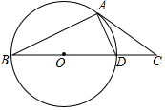
（1）请判断直线AC是否是⊙O的切线，并说明理由；
（2）若CD=2，CA=4，求弦AB的长.
26．某超市经销一种商品，每千克成本为50元，经试销发现，该种商品的每天销售量y（千克）与销售单价x（元/千克）满足一次函数关系，其每天销售单价，销售量的四组对应值如下表所示：
销售单价x（元/千克） | 55 | 60 | 65 | 70
销售量y（千克） | 70 | 60 | 50 | 40
（1）求y（千克）与x（元/千克）之间的函数表达式；
（2）为保证某天获得600元的销售利润，则该天的销售单价应定为多少？
（3）当销售单价定为多少时，才能使当天的销售利润最大？最大利润是多少？
27．如图
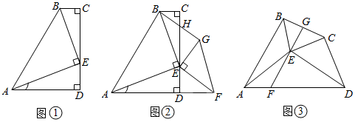
（1）（感知）如图①，在四边形ABCD中，∠C=∠D=90°，点E在边CD上，∠AEB=90°，求证： $\frac{AE}{EB}$ = $\frac{DE}{CB}$ .
（2）（探究）如图②，在四边形ABCD中，∠C=∠ADC=90°，点E在边CD上，点F在边AD的延长线上，∠FEG=∠AEB=90°，且 $\frac{EF}{EG}$ = $\frac{AE}{EB}$ ，连接BG交CD于点H.求证：BH=GH.
（3）（拓展）如图③，点E在四边形ABCD内，∠AEB+∠DEC=180°，且 $\frac{AE}{EB}$ = $\frac{DE}{EC}$ ，过E作EF交AD于点F，若∠EFA=∠AEB，延长FE交BC于点G.求证：BG=CG.
28．二次函数 $y=ax^{2}+bx+3$ 的图象与x轴交于A(2，0)，B(6，0)两点，与y轴交于点C，顶点为E.
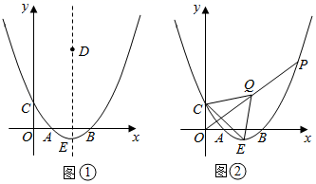
（1）求这个二次函数的表达式，并写出点E的坐标；
（2）如图①，D是该二次函数图象的对称轴上一个动点，当BD的垂直平分线恰好经过点C时，求点D的坐标；
（3）如图②，P是该二次函数图象上的一个动点，连接OP，取OP中点Q，连接QC，QE，CE，当△CEQ的面积为12时，求点P的坐标.
答案解析部分
1．【答案】C
【知识点】绝对值及有理数的绝对值
【解析】【解答】解：2的绝对值就是在数轴上表示2的点到原点的距离，即|2|=2，
故答案为：C.
【分析】根据绝对值的性质“正数的绝对值就是它本身，负数的绝对值是它的相反数，零的绝对值就是零”可求解.
2．【答案】D
【知识点】同底数幂的乘法；同底数幂的除法；合并同类项法则及应用；幂的乘方
【解析】【解答】解：m²•m³=m²⁺³=m⁵，因此选项A不正确；
m⁸÷m⁴=m^{8﹣4}=m⁴，因此选项B不正确；
3m与2n不是同类项，不能合并，因此选项C不正确；
(m³)²=m^{3×2}=m⁶，因此选项D正确.
故答案为：D.
【分析】根据同底数幂的乘法，底数不变，指数相加即可判断A；根据同底数幂的除法，底数不变，指数相减即可判断B；根据整式加减的实质就是合并同类项，所谓同类项，就是所含字母相同，而且相同字母的指数也分别相同的项，合并同类项的法则，只把系数相加减，字母和字母的指数都不变，但不是同类项的一定不能合并，从而即可判断C；根据幂的乘方，底数不变，指数相乘即可判断D.
3．【答案】A
【知识点】众数
【解析】【解答】解：∵一组数据5，4，4，6，
∴这组数据的众数是4，
故答案为：A.
【分析】一组数据中出现次数最多的数据，就是这组数据的众数，根据定义即可得出答案.
4．【答案】B
【知识点】平行线的性质
【解析】【解答】解：∵a∥b，
∴∠2=∠1=50°.
故答案为：B.
【分析】由a∥b，利用“两直线平行，同位角相等”可求出∠2的度数.
5．【答案】B
【知识点】不等式的性质
【解析】【解答】解：A、由a＞b不一定能得出a＞b+2，故本选项不合题意；
B、若a＞b，则a+1＞b+1，故本选项符合题意；
C、若a＞b，则﹣a＜﹣b，故本选项不合题意；
D、由a＞b不一定能得出|a|＞|b|，故本选项不合题意.
故答案为：B.
【分析】不等式的性质：①不等式两边同时加或减去相同的数，不等号的方向不变；②不等式两边同时乘或除以相同的正数，不等号的方向不变；③不等式两边同时乘或除以相同的负数，不等号的方向改变。由不等式的性质可判断求解。
6．【答案】D
【知识点】二次函数图象的几何变换
【解析】【解答】解：由“上加下减”的原则可知，将二次函数 $y={(x﹣1)}^{2}+2$ 的图象向上平移3个单位长度，
所得抛物线的解析式为： $y={(x﹣1)}^{2}+2+3$ ，即 $y={(x﹣1)}^{2}+5$ .
故答案为：D.
【分析】根据“上加下减”的原则进行解答即可.
7．【答案】A
【知识点】三角形三边关系
【解析】【解答】解：∵在△ABC中，AB=1，BC= $\sqrt{5}$ ，
∴$\sqrt{5}$ ﹣1＜AC＜ $\sqrt{5}$ +1，
∵$\sqrt{5}$ ﹣1＜2＜ $\sqrt{5}$ +1，4＞ $\sqrt{5}$ +1，5＞ $\sqrt{5}$ +1，6＞ $\sqrt{5}$ +1，
∴AC的长度可以是2，
所以A正确，选项B、C、D不正确.
故答案为：A.
【分析】根据三角形三边关系，两边之差小于第三边，两边之和大于第三边，可以得到AC的长度可以取得的数值的取值范围，从而可以解答本题.
8．【答案】B
【知识点】三角形全等及其性质；勾股定理；旋转的性质；三角形全等的判定（AAS）
【解析】【解答】解：作QM⊥x轴于点M，Q′N⊥x轴于N，
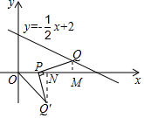
设Q( $m$ ， $−\frac{1}{2}m+2$ )，则PM= $m﹣1$ ，QM= $−\frac{1}{2}m+2$ ，
∵∠PMQ=∠PNQ′=∠QPQ′=90°，
∴∠QPM+∠NPQ′=∠PQ′N+∠NPQ′，
∴∠QPM=∠PQ′N，
在△PQM和△Q′PN中，
$\left\{\begin{aligned}∠PMQ=∠PNQ'=90° \\ ∠QPM=∠PQ'N \\ PQ=Q'P\end{aligned}\right.$ ，
∴△PQM≌△Q′PN(AAS)，
∴PN=QM= $−\frac{1}{2}m+2$ ，Q′N=PM= $m﹣1$ ，
∴ON=1+PN= $3−\frac{1}{2}m$ ，
∴Q′( $3−\frac{1}{2}m$ ， $1﹣m$ )，
∴OQ′²=( $3−\frac{1}{2}m$ )²+( $1﹣m$ )²= $\frac{5}{4}$ m²﹣5m+10= $\frac{5}{4}$ (m﹣2)²+5，
当m=2时，OQ′²有最小值为5，
∴OQ′的最小值为 $\sqrt{5}$ ，
故答案为：B.
【分析】利用等腰直角三角形构造全等三角形，求出旋转后Q′的坐标，然后根据勾股定理并利用二次函数的性质即可解决问题.
9．【答案】a（a+1）
【知识点】因式分解﹣提公因式法
【解析】【解答】解：a²+a＝a（a+1）.
故答案为：a（a+1）.
【分析】由题意提公因式a即可求解。
10．【答案】x≠1
【知识点】分式有意义的条件
【解析】【解答】解：依题意得：x-1≠0，
解得x≠1，
故答案为：x≠1.
【分析】分式有意义时，分母不能为0，据此求得x的取值范围.
11．【答案】3.6×10⁴
【知识点】科学记数法—记绝对值大于1的数
【解析】【解答】解：36000=3.6×10⁴.
故答案为：3.6×10⁴.
【分析】科学记数法的表示形式为a×10^{n}的形式，其中1≤|a|＜10，n为整数.确定n的值是易错点，由于36000有5位，所以可以确定n=5-1=4.
12．【答案】x＞1
【知识点】解一元一次不等式组
【解析】【解答】解：解不等式x+2＞0，得：x＞﹣2，
又x＞1，
∴不等式组的解集为x＞1，
故答案为：x＞1.
【分析】解不等式x+2＞0得x＞﹣2，结合x＞1，利用口诀“同大取大”可得答案.
13．【答案】1
【知识点】圆锥的计算
【解析】【解答】解：设这个圆锥的底面圆半径为r，
根据题意得2πr= $\frac{4×90π}{180}$ ，
解得r=1，
所以这个圆锥的底面圆半径为1.
故答案为：1.
【分析】设这个圆锥的底面圆半径为r，利用圆锥的弧长=底面圆的周长，利用弧长公式得到方程并解关于r的方程即可.
14．【答案】＜
【知识点】一次函数的性质
【解析】【解答】解：∵k＝2＞0，
∴y随x的增大而增大.
又∵1＜3，
∴x₁＜x₂.
故答案为：＜.
【分析】由k＝2＞0，可得出y随x的增大而增大，结合1＜3，即可得出x₁＜x₂.
15．【答案】5
【知识点】等腰三角形的性质；勾股定理；直角三角形斜边上的中线
【解析】【解答】解：∵AB=AC，AD平分∠BAC，
∴AD⊥BC，BD=CD=6，
∴∠ADB=90°，
∴AB= $\sqrt{AD^{2}+BD^{2}}=\sqrt{8^{2}+6^{2}}=10$ ，
∵E为AB的中点，
∴DE= $\frac{1}{2}$ AB=5，
故答案为：5.
【分析】首先根据等腰三角形的三线合一得出∠ADB=90°，利用勾股定理求出AB，再利用直角三角形斜边中线的性质求解即可.
16．【答案】2
【知识点】完全平方公式及运用
【解析】【解答】解：当 $a+b=3$ ， $a^{2}+b^{2}=5$ 时，
${(a+b)}^{2}=a^{2}+2ab+b^{2}$ ， $3^{2}=5+2ab$ ，解得 $ab=2$ .
故答案为：2.
【分析】根据完全平方公式可得 ${(a±b)}^{2}=a^{2}±2ab+b^{2}$ ，再整体代入求解即可.
17．【答案】6
【知识点】反比例函数系数k的几何意义；反比例函数与一次函数的交点问题
【解析】【解答】解：过点 $A$ 作 $AD⊥y$ 轴于 $D$ ，则 $ΔADC∽ΔBOC$ ，
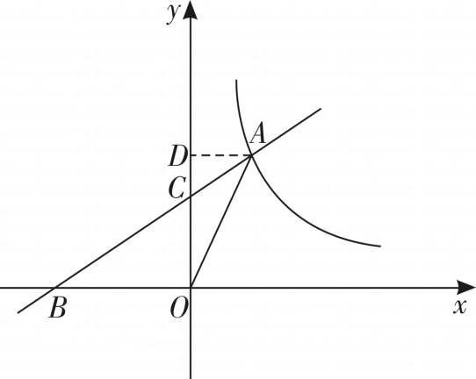
$∴$ $\frac{DC}{OC}=\frac{AC}{BC}=\frac{1}{2}$ ，
$∵$ $\frac{AC}{BC}=\frac{1}{2}$ ， $ΔAOB$ 的面积为6，
$∴$ $S_{ΔAOC}=\frac{1}{3}S_{ΔAOB}=2$ ，
$∴$ $S_{ΔACD}=\frac{1}{2}S_{ΔAOC}=1$ ，
$∴ΔAOD$ 的面积 $=3$ ，
根据反比例函数 $k$ 的几何意义得， $\frac{1}{2}|k|=3$ ，
$∴|k|=6$ ，
$∵k>0$ ，
$∴k=6$ .
故答案为：6.
【分析】过点 $A$ 作 $AD⊥y$ 轴于 $D$ ，则 $ΔADC∽ΔBOC$ ，由线段的比例关系求得 $ΔAOC$ 和 $ΔACD$ 的面积，再根据反比例函数的 $k$ 的几何意义得结果.
18．【答案】$\sqrt{3}−\frac{π}{3}$
【知识点】扇形面积的计算；轴对称的性质；几何图形的面积计算-割补法
【解析】【解答】解：∵当点P从点A运动到点D时，线段BQ的长度不变，
∴点Q运动轨迹是圆弧，如图，阴影部分的面积即为线段PQ在平面内扫过的面积，
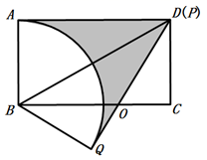
∵矩形ABCD中，AB=1，AD= $\sqrt{3}$ ，
∴∠ABC=∠BAC=∠C=∠Q=90°，
∴∠ADB=∠DBC=∠ODB=∠OBQ=30°，
∴∠ABQ=120°，
由轴对称性得：BQ=BA=CD，
在△BOQ和△DOC中，
$\left\{\begin{aligned}∠BOQ=∠DOC \\ ∠Q=∠C=90° \\ BQ=CD\end{aligned}\right.$ ，
∴△BOQ≌△DOC，
以上内容仅为本文档的试下载部分，为可阅读页数的一半内容。如要下载或阅读全文，请访问：https://d.book118.com/786003021021010043

